鑫life（代理人及机构前端）
鑫life（代理人及机构前端） 1
1. 公众号 3
1.1. 根据微信号绑定得手机号判断是否代理 3
是 3
我要推荐 3
二维码页面展示 3
客户扫码后关注我公众号，并锁定至二维码对应经理 3
分享至外部应用 3
客户点击后关注我公众号，并锁定至二维码对应经理 3
我要邀请 3
二维码页面展示 3
查询 3
业绩报表 3
各类产品总数量总金额 3
订单明细 4
推广卡片、贷款明细 4
发展代理报表、明细 4
代理中心 4
个人版 4
政策（价格）展示 4
个人信息维护 4
余额、交易明细、提现 4
推荐产品选择（排序、折叠） 4
机构平台 4
机构信息查询 4
业务员注册二维码 4
旗下业务员信息 4
业务员业绩查询 4
业务员离职 4
分润对账 4
业绩查询 4
分润对账 4
推送中心 4
新代理加入 5
新客户申卡、贷款 5
新业务成功 5
提现结果 5
业务帮助、培训 5
否 5
申请人登陆 5
我要办卡 5
办卡主页 5
银行列表 5
卡种列表 5
卡种介绍 5
验证页面 5
我要贷款 5
贷款主页 5
贷款公司列表 5
贷款产品列表 5
贷款产品介绍 5
验证页面 6
后续流程(验证页面) 6
已有申请人信息 6
5选1 6
使用选择的信息申请 6
无申请人信息 6
新建申请人信息 6
实名认证 6
通过 6
未通过 6
我要加盟 6
加盟向导 6
暂不加盟 6
现在加盟 6
填写相关信息 6
账号升级为代理账号 7
2. app 7
2.1. 公众号功能 7
2.2. 对接类贷款产品 7
2.3. 已使用贷款查询、还款 7
2.4. 卡种、年费信息等基础管理 7
2.5. 信用卡活动（待定） 7

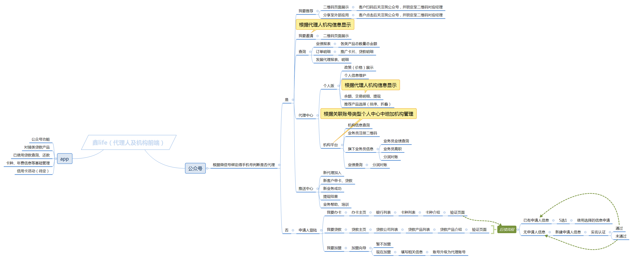

公众号

根据微信号绑定得手机号判断是否代理

是

我要推荐

二维码页面展示

客户扫码后关注我公众号，并锁定至二维码对应经理

分享至外部应用

客户点击后关注我公众号，并锁定至二维码对应经理

我要邀请

二维码页面展示

查询

业绩报表

各类产品总数量总金额

订单明细

推广卡片、贷款明细

发展代理报表、明细

代理中心

个人版

政策（价格）展示

个人信息维护

余额、交易明细、提现

推荐产品选择（排序、折叠）

机构平台

机构信息查询

业务员注册二维码

旗下业务员信息

业务员业绩查询

业务员离职

分润对账

业绩查询

分润对账

推送中心

新代理加入

新客户申卡、贷款

新业务成功

提现结果

业务帮助、培训

否

申请人登陆

我要办卡

办卡主页

银行列表

卡种列表

卡种介绍

验证页面
参见: 后续流程

我要贷款

贷款主页

贷款公司列表

贷款产品列表

贷款产品介绍

验证页面

后续流程(验证页面)
参见: 验证页面

已有申请人信息
参见: 通过

5选1

使用选择的信息申请

无申请人信息
参见: 未通过

新建申请人信息

实名认证

通过
参见: 已有申请人信息

未通过
参见: 无申请人信息

我要加盟

加盟向导

暂不加盟

现在加盟

填写相关信息

账号升级为代理账号

app

公众号功能

对接类贷款产品

已使用贷款查询、还款

卡种、年费信息等基础管理

信用卡活动（待定）

竞品页面参考：
